**使用Docker-compose批量运行容器**

通过docker-compose一次运行多个容器，且为容器分配独立的内网ip地址

**环境：**

Docker

Docker-dompose

**步骤：**

1. 编写docker-compose.yml文件，配置容器名称、选择基础镜像、为容器指定网络模式来分配ip

service1:

# 配置容器名

container_name: "demo1"

# 选择构建镜像的dockerfile，“.”即为当前目录下dockerfile

build: .

# 指定网络模式，同docker run中的--net

# 此处定义了一个参数NETWORK，在使用docker-compose时需传参数值

net: ${NETWORK}

service2:

container_name: "demo2"

# 选择构建镜像的基础镜像

image: tomcat:9

# 进行端口映射

ports:

- "8085:8080"

net: ${NETWORK}

service3:

container_name: "demo3"

build: .

net: DEMOnet

1. 在docker中自定义网络，并指定网络段，可指定ip范围

docker create network --subnet=191.167.5.0/16 --ip-range=191.167.5.0/24 DEMOnet

1. 执行docker-compose up指令

# 由于使用的docker-compose.yml文件中定义了参数NETWORK，此处需指定参数值

NETWORK=DEMOnet docker-compose up -d

**效果：**

使用docker ps查看运行中的容器



使用docker network inspect DEMOnet

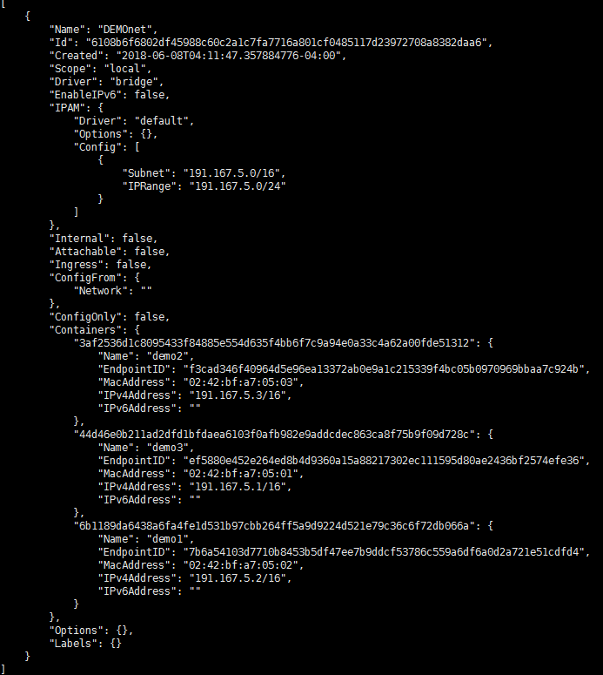

**附：**

Docker-compose.yml文件

